PROBLEMAS

Problema 1: Indique el valor y la tolerancia de las resistencia de carbón que tienen los siguientes códigos:
- Naranja, negro, rojo, dorado: 3000Ω 5%
- Rojo, azul, marrón, plateado: 261Ω 10%

Problema 2: Se tienen los siguientes valores de resistencia medidos una vez con el tester de la práctica. En base a las especificaciones, estimar la incerteza de cada lectura (Use la tabla 1): 1,1Ω, 180Ω, 1500Ω, 6800Ω, 180.3KΩ, 4.71MΩ ¿Cuál de las siguientes incertezas influye mas en la calidad de la medida? ¿El porcentual o el relativo a los dígitos que indica el tester? Justificar.

Rango | Resolución | Precisión | Corriente de prueba
200Ω | 0.1Ω | +/-0.7%rdg +/-3dgt | <0.7 mA
2000Ω | 1Ω | +/-0.7%rdg +/-1dgt | <0.1 mA
20KΩ | 10Ω | +/-0.7%rdg +/-1dgt | <30 uA
200KΩ | 100Ω | +/-0.7%rdg +/-1dgt | <4 uA
2000KΩ | 1KΩ | +/-1.0%rdg +/-2dgt | <0.4 uA
20MΩ | 10KΩ | +/-2.0%rdg +/-2dgt | <40 nA
Rdg: “reading”; lectura del instrumento.
Dgt: es la cantidad de dígitos de la última cifra significativa de la medición.

Medición: R=1,1Ω
ΔR = 0.7% 1,1Ω + 0.3Ω = 0.3077Ω
Valor medido con el tester: R = (1,1 +/- 0.3) Ω

Medición: R=180Ω
ΔR = 0.7% 180Ω + 0.3Ω = 1.56Ω
Valor medido con el tester: R = (280 +/- 2) Ω

Medición: R=1500Ω
ΔR = 0.7% 1500Ω + 1Ω = 11.5Ω
Valor medido con el tester: R = (1500 +/- 20) Ω

Medición: R=6800Ω
ΔR = 0.7% 6800Ω + 10Ω = 57.6Ω
Valor medido con el tester: R = (6800 +/- 60) Ω

Medición: R=180.3KΩ
ΔR = 0.7% 180300Ω + 100Ω = 1362.1Ω
Valor medido con el tester: R = (180.3 +/- 2) KΩ

Medición: R=4.71MΩ
ΔR = 2% 4,71MΩ + 20KΩ = 114.2 KΩ
Valor medido con el tester: R = (4.71 +/- 0.2) MΩ

Problema 3: Determinar la condición de equilibrio del puente de Wheatstone a partir de las leyes de kirchoff.
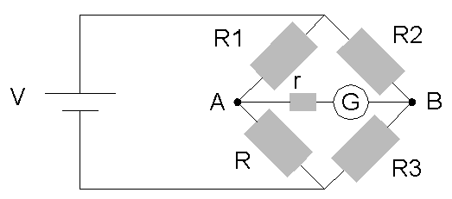
Donde R es la resistencia a medir, y R3 es una resistencia variable y conocida.

En puente de Wheatstone es un método para medir resistencia en base a una comparación con una resistencia conocida. Se busca que el puente esté en equilibrio, es decir, que la corriente por el galvanómetro sea nula. Esto sucede sólo si la diferencia de potencial entre los nodos A y B es nula. Consecuentemente, al no circular corriente por esa rama, podemos suponer por un instante que el circuito es:

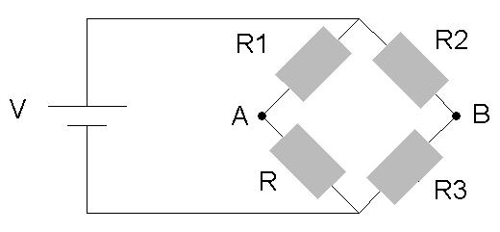
Si planteamos la diferencia de potencial Va – Vb como la diferencia de caidas de tensión de las resistencias R y R3, tendremos que:

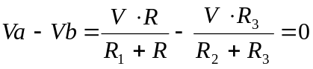
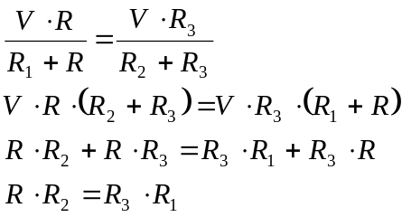

Entonces el puente de Wheatstone funciona de la siguiente forma: se varía R3 hasta lograr que el galvanómetro marque que la circulación de corriente a través de él sea nula o lo mas cercana posible a cero. Al conseguir esto, vale la relación de resistencias mostrada arriba, con lo cual resulta fácil conocer el valor de R aplicando el siguiente despeje:

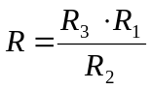

Problema 4: Calcular en el circuito de la figura los valores máximo y mínimo que puede tener la resistencia R para que la corriente por el galvanómetro G no supere 1 mA (valor a fondo de escala). Considere los casos r = 10, 20 y 50Ω. Datos: R1 = R2 = R3 = 1000Ω; V = 12v.

Planteando Thevenin entre los nodos A y B:

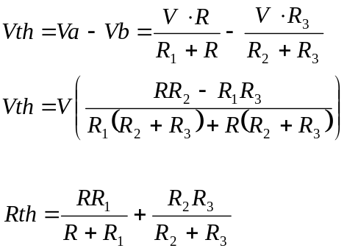

Debemos considerar que la corriente por el galvanómetro no debe superar 1mA tanto cuando circule de A hacia B como cuando circule de B hacia A. De aquí tendremos las dos condiciones (Rmin y Rmax).

Rmax:

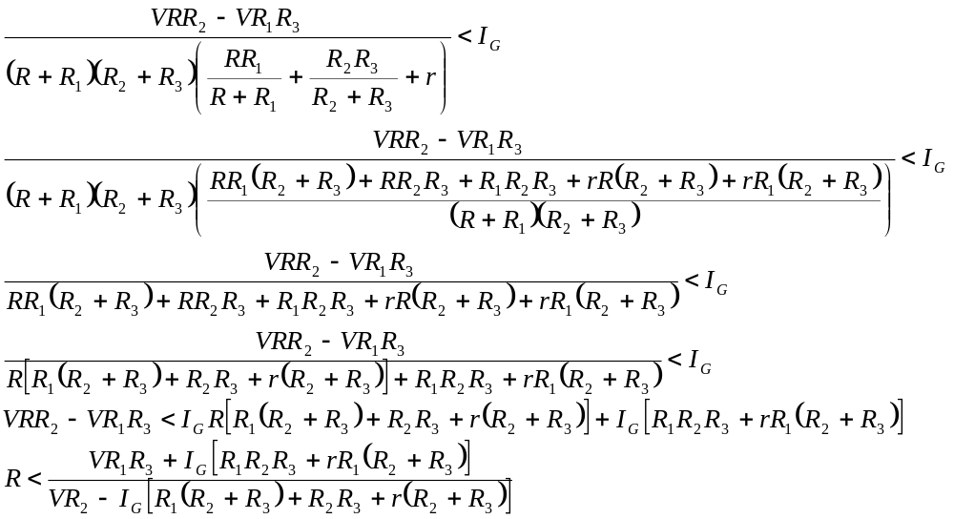
Análogamente, para Rmin:

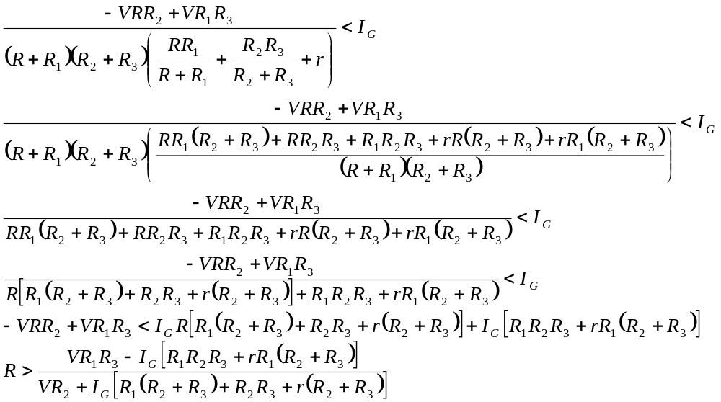

Para r = 10Ω
Rmax = 1449.88Ω
Rmin = 731.03Ω

Para r = 20Ω
Rmax = 1455.35Ω
Rmin = 728.72Ω

Para r = 50Ω
Rmax = 1471.91Ω
Rmin = 721.85Ω

Problema 5: Para el circuito de la figura, calcular las caídas de tensión sobre las resistencias y computamos la suma algebraica de dichas caídas:

- Considerando el tester ideal con los siguientes valores:
- V = 10v, R1 = R2 = 5,6KΩ
- V = 10v, R1 = R2 = 560KΩ
- V = 10v, R1 = R2 = 5.6MΩ

- Considerando el tester real (Rint = 10MΩ), para el mismo juego de valores del punto a.

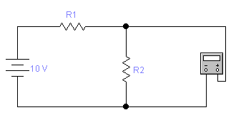

Tester ideal
Para obtener las caídas de tensión en cada resistencia lo único que debemos hacer es aplicar la fórmula del divisor resistivo:

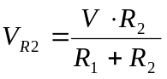 y luego por suma o resta algebraica se obtiene la caída de tensión en R1.

V = 10v, R1 = R2 = 5,6KΩ
V_{R1} = 5v
V_{R2} = 5v

V = 10v, R1 = R2 = 560KΩ
V_{R1} = 5v
V_{R2} = 5v

V = 10v, R1 = R2 = 5.6MΩ
V_{R1} = 5v
V_{R2} = 5v

Tester Real
Al considerar el tester real loque debemos tener el cuenta es que el tester presenta una resistencia interna. Al realizar una medición, estamos conectado esa resistencia interna en paralelo a la resistencia que queremos medir. Entonces ahora la caída de tensión medida será sobre la resistencia equivalente del paralelo de R2 con la Rint del tester:

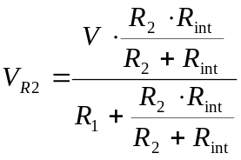 y luego por suma o resta algebraica se obtiene la caída de tensión en R1.

V = 10v, R1 = R2 = 5,6KΩ
V_{R1} = 5.01v
V_{R2} = 4.99v

V = 10v, R1 = R2 = 560KΩ
V_{R1} = 5.14v
V_{R2} = 4.86v

V = 10v, R1 = R2 = 5.6MΩ
V_{R1} = 6.1v
V_{R2} = 3.9v

